特种车辆技术参数和服务要求
一、技术服务方案要求：
注意：标记“★”的技术参数必须满足，否则将导致无效报价。
★1、本次采购车辆是特种专业技术用车，应符合工信部对改装车的相关规定，并取得JX5039TXUZK6巡逻车的整车出厂合格证，技术参数需满足参数配置表内容，格式详见下表：《特种车详细技术参数配置表》。
2、车身颜色为黑色，车辆外观按2004警车制式外观喷涂及标识。
3、响应的服务:技术工作人员需要提供 2 小时以内响应，并到达现场进行处理的服务（必要时应加急响应）；投标单位应设有 24 小时专人值班的服务电话，并提供联系方式。
★4、本次采购的核心产品是车辆底盘，须为江铃JX6533PM-M6型客车。中标供应商需提供符合《特种车详细技术参数配置表》要求；拥有工信部批准的车辆改装资质的改装厂改装车辆。车辆交付时需提供巡逻车整车合格证和特种车机动车发票。
★5、中标供应商应协助采购人到车管所上牌。

二、特种车详细技术参数配置表：
1、底盘参数及配置：
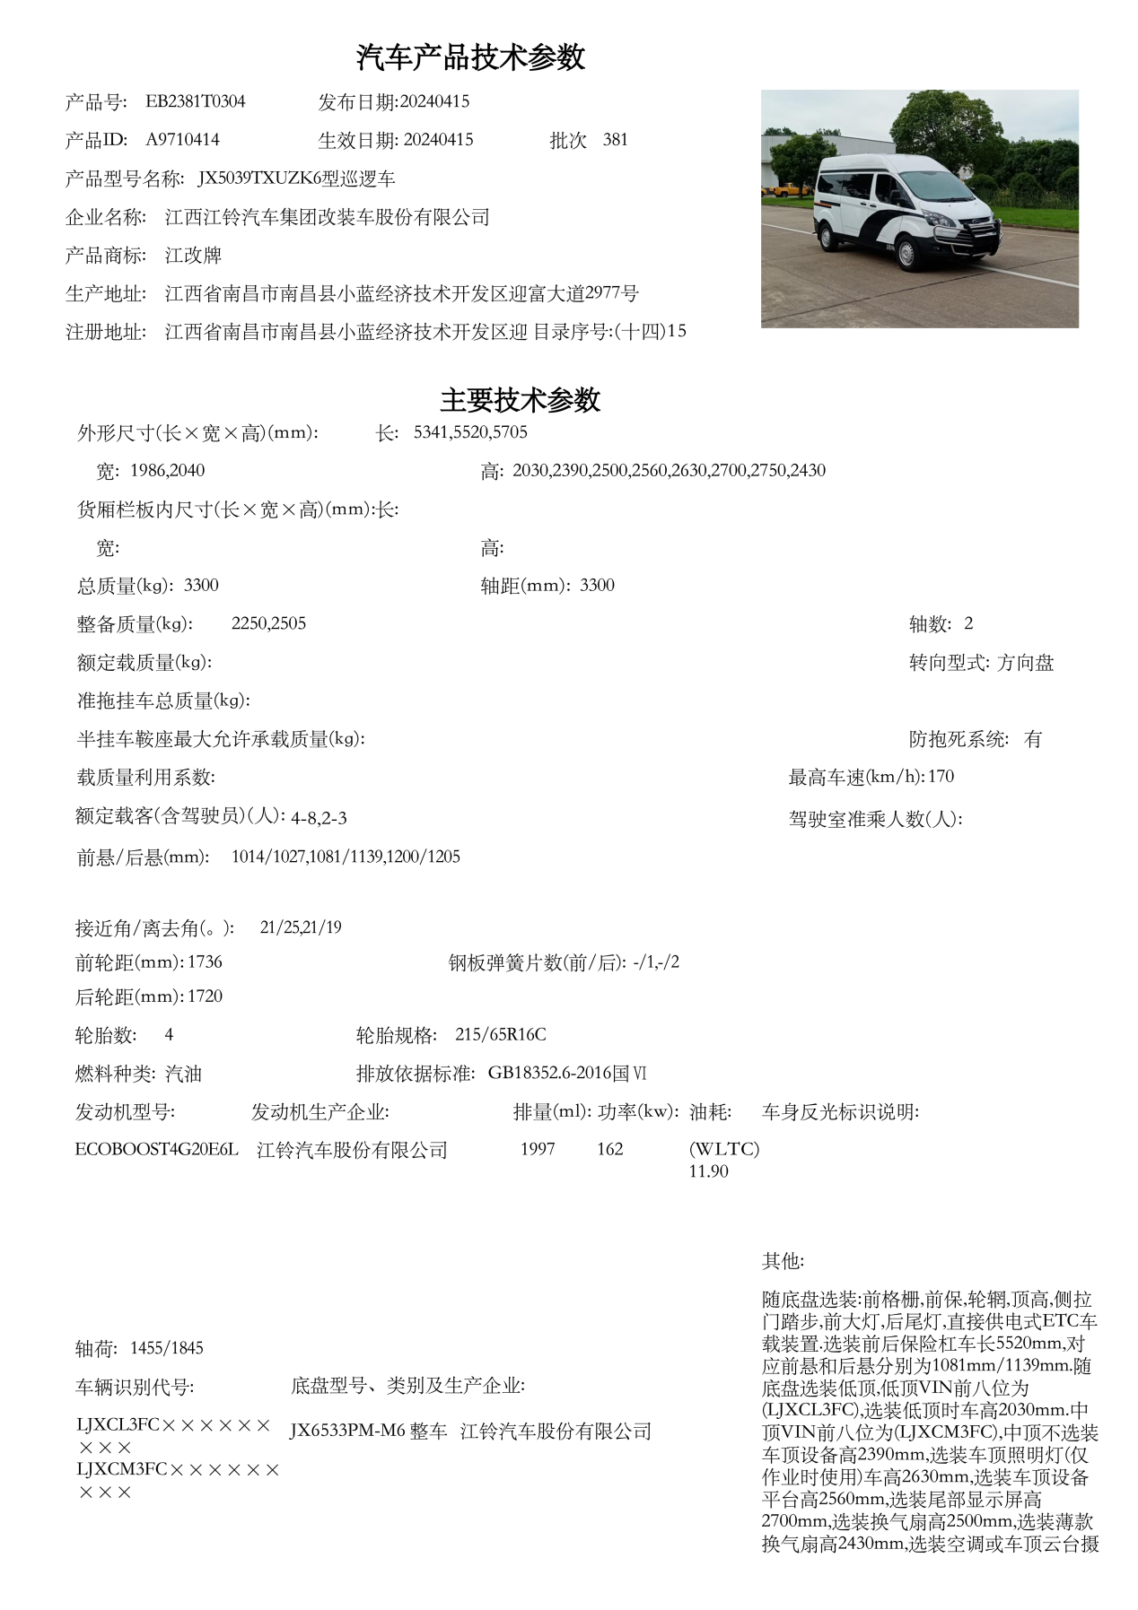

- 改装特种车配置表：
功能分类 | 设备名称 | 品牌型号或说明 | 数量 |  | 备注
车型 | V362中轴中顶客车 | 新全顺JX6533PM-M6、汽油国六 | 1 | 台
照明系统 | 车内照明灯 | 奥乐，LED光源 | 2 | 只
照明系统 | 加强前照明灯 | 长条加亮型,LED光源 | 1 | 套
防护系统 | 前保险杠 | 加厚型钢管弯曲、组焊成型 | 1 | 套
防护系统 | 后保险杠 | 加厚型钢管弯曲、组焊成型 | 1 | 套
防护系统 | 爆胎应急装置 | 突发爆胎时可有效防止车辆侧翻 | 4 | 条
防护系统 | 前挡防暴膜 | KDX，4mil厚度 | 1 | 套
防护系统 | 侧窗防暴膜 | KDX，4Mil厚度 | 1 | 套
舱内专用设施 | 装备器械柜 | 铝合金，表面喷塑，根据装备器材定制 | 1 | 套
舱内专用设施 | 汽车座椅 | 舒适款，含三点式安全带 | 5 | 套 | 后舱警员使用
舱内专用设施 | PVC地板 | 防滑，耐磨，耐腐蚀 | 1 | 套
舱内专用设施 | 脚铐系留环 | 钢制地环，嵌入地板内 | 1 | 只
舱内专用设施 | 后舱空调改造 | 全顺原装前顶空调/风道改造 | 1 | 套 | 含前顶内饰
舱内专用设施 | 后舱暖风 | 增加后舱暖风机，提高车内舒适性 | 1 | 套
舱内专用设施 | 尾门改制 | 固定救生圈加强或盾牌 | 1 | 套
辅助设施 | 电动踏板 | 侧拉门处安装踏板，方便人员上下车 | 1 | 套
辅助设施 | 推拉窗 | 第二排窗户改制推拉车窗 | 2 | 块 | 便于车内换气
辅助设施 | 干粉灭火器 | 手提式，1KG | 2 | 套
辅助材料 | 电气辅助材料 | 电路控制器、保险、电气线束及开关等 | 1 | 套
辅助材料 | 装配辅助材料 | 易损件、小五金、板材、胶等 | 1 | 套
辅助材料 | 涂装辅助材料 | 自制件电泳、还氧、喷漆等 | 1 | 套

合同签订后30个工作日内完成全部车辆交付使用；车辆投入运行后，由采购人组织验收；培训、经验收合格，正式交付使用，进入维护期。
四、货款支付：车辆验收合格后，一次性支付。
五、质保（服务）期：底盘车辆要求提供不少于三年或十万公里质保服务，改装部分不低于一年质保服务。
六、应标报价：有关本项目建设所需的技术方案编写、验收、质保期运行维护、技术支持、测试、售后服务等费用均计入报价。

